Tìm hiểu ext gg scholar trên chorme

Làm bài tập
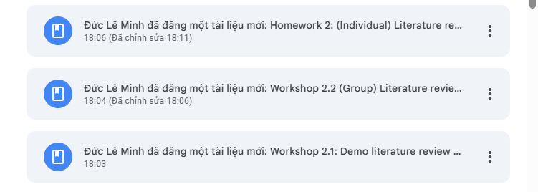

Tìm hiểu cái này và ext của nó trên chorme có phần tự động trích nguồn và có phần tạo group phân thư mục(chọn no group storage) khá hay tự học đi chủ yếu quanh app zotero và plugin của nó trong trình soạn thảo
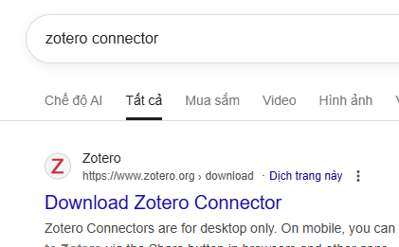

Cách tóm tắt 1 bài báo mẫu và tạo note của từng bài báo bằng template sau :

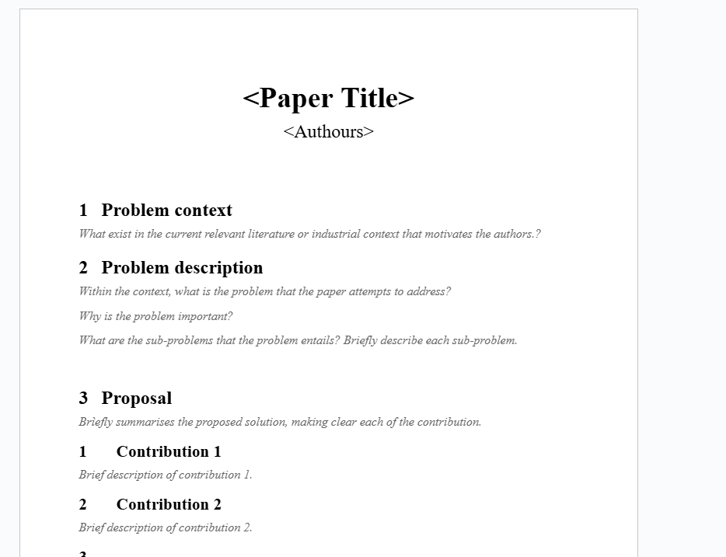

https://classroom.google.com/u/1/c/ODI0MDA2MTg0MDA2/m/ODI0MzExOTIwNDI1/details

